Počasí

Cíl: seznámení žáků s počasím a rozšíření slovní zásoby k tomuto tématu

Cílová skupina: 2. stupeň ZŠ

Jazyková úroveň: A2
Co všechno umí počasí: Počasí

________________________________________________________
- Beschreibe, wie das Wetter heute ist und welche Kleidung du trägst.
Popiš, jaké je dneska počasí a co máš na sobě za oblečení.

………………………………………………………………………………………………………………………………………………………………………………………………………………………………………………………………………………………………………………………………………………………………………………………………………………………………………………………………………………………………………………………………………………………………………………………………………….
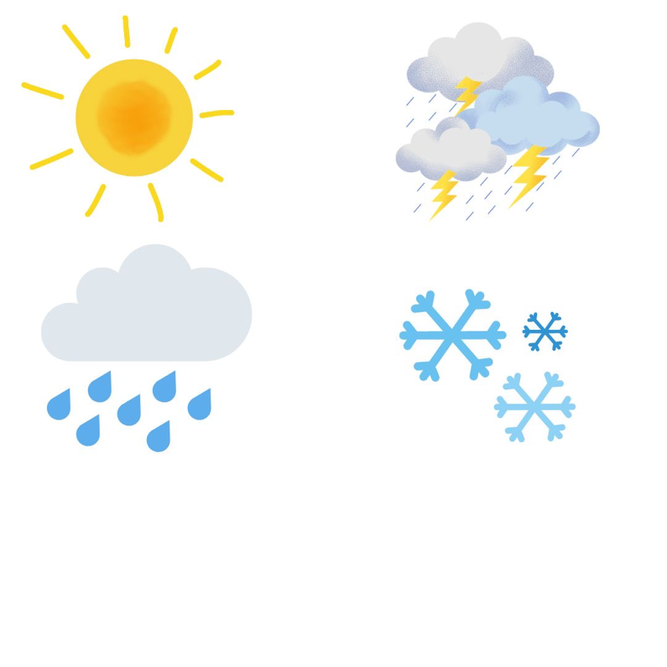

- Schau dir das Video an und beantworte die Fragen.
Podívej se na video a odpověz na otázky.

- Wie ist das Wort Wetter entstanden?
Jak vzniklo slovo počasí?
……………………………………………………………………………………………………………………
- Was beeinflusst das Wetter am meisten?
Co počasí ovlivňuje nejvíce?
- der Regen
- der Wind
- die Sonne
- Stimmt es, dass am Äquator die geringste Wärme ist?
Je pravda, že nejméně tepla je v oblasti rovníku?
- Ja
- Nein
- Wie ist das Klima in der Tschechischen Republik?
V jakém podnebí se nachází ČR?
……………………………………………………………………………………………………………………
- Weiß man im Voraus, wie das Wetter sein wird?
Víme, jaké bude počasí dopředu?
……………………………………………………………………………………………………………………

- Ergänze die fehlenden Vokabeln in der Tabelle.
Doplň chybějící slovíčka v tabulce.

TSCHECHISCH  ČESKY | DEUTSCH  NĚMECKY
 | die Wolke
zataženo
sníh
 | regnerisch
obléct si
 | der Wind
teplota
 | der Frost
 | die Jahreszeit
 | das Wetter
slunce
 | die Feuchtigkeit
podnebí

- Was ziehst du an? Antworte mit einem ganzen Satz.
Co si oblečeš? Odpovídej celou větou.

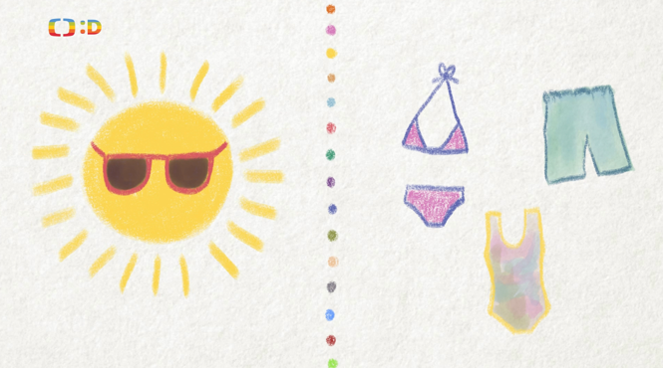
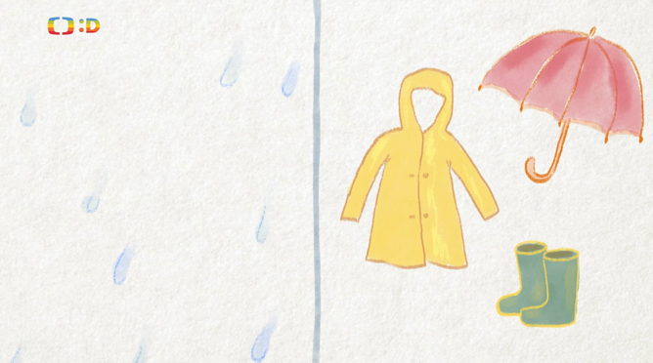
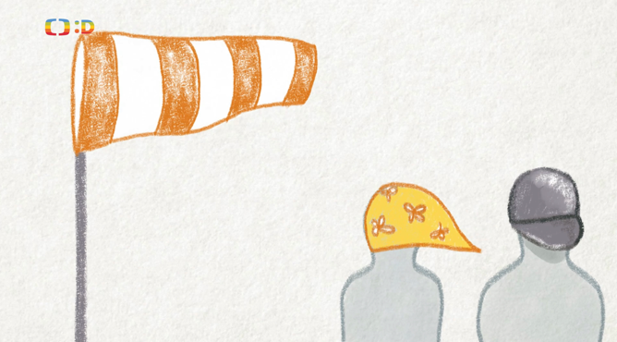
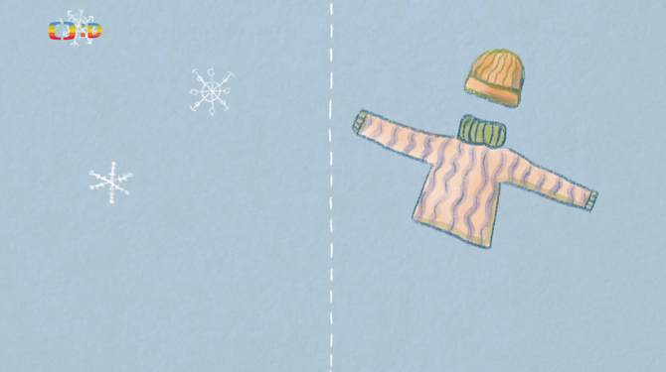

- Schreibe auf, was für die einzelnen Jahreszeiten charakteristisch ist.
Napiš, co je pro jednotlivá roční období charakteristické.

zB. Für den Frühling ist es charakteristisch, dass es regnet.

Frühling –
Sommer –
Herbst –
Winter –

Co jsem se touto aktivitou naučil(a):
………………………………………………………………………………………………………………………………………………………………………………………………………………………………………………………………………………………………………………………………………………………………………

Autor: Barbora Martinčíková
Toto dílo je licencováno pod licencí Creative Commons [CC BY-NC 4.0]. Licenční podmínky navštivte na adrese [https://creativecommons.org/choose/?lang=cs].

